**Параллакс-эффект на чистом CSS**

В этой статье показано, как с помощью CSS-трансформаций, перспективы и небольших хитростей с масштабированием сделать параллакс-эффект на чистом CSS.

Параллакс чаще всего делается на JavaScript, и почти всегда он реализован плохо: отлавливается событие **прокрутка**, изменения в DOM вносятся напрямую в обработчике и вызываются лишние перерасчёты и перерисовки. Всё это происходит асинхронно с потоковым рендерингом браузера, в результате чего некоторые кадры пропускаются и эффект выглядит прерывистым. Впрочем, это не так уж страшно — requestAnimationFrame и отложенное обновление DOM позволяют управлять внешним видом сайтов с параллакс-эффектом. Но что если вы могли бы совсем не зависеть от JavaScript?

Перенос параллакс-эффекта на CSS избавит вас от упомянутых проблем и позволит браузеру положиться на аппаратное ускорение — почти всё будет обрабатываться компоновщиком. В результате вы получите согласованную частоту кадров и гладкую прокрутку страницы. Кроме того, можно сочетать этот эффект с другими CSS-приёмами, такими как [медиавыражения](http://www.w3.org/TR/css3-mediaqueries/" \t "_blank) и [поддержка](http://www.w3.org/TR/css3-conditional/) CSS-свойств. Как насчёт отзывчивого параллакс-эффекта?

**Теория**

Прежде чем говорить о принципе работы, давайте выполним базовую разметку:

|  |  |
| --- | --- |
|  | <div class="parallax"> |
|  | <div class="parallax\_\_layer parallax\_\_layer--back"> |
|  | ... |
|  | </div> |
|  | <div class="parallax\_\_layer parallax\_\_layer--base"> |
|  | ... |
|  | </div> |
|  | </div>  А вот основные стили:   |  |  | | --- | --- | |  | .parallax { | |  | perspective: 1px; | |  | height: 100vh; | |  | overflow-x: hidden; | |  | overflow-y: auto; | |  | } | |  |  | |  | .parallax\_\_layer { | |  | position: absolute; | |  | top: 0; | |  | right: 0; | |  | bottom: 0; | |  | left: 0; | |  | } | |  |  | |  | .parallax\_\_layer--base { | |  | transform: translateZ(0); | |  | } | |  |  | |  | .parallax\_\_layer--back { | |  | transform: translateZ(-1px); | |  | } | |

Именно класс .parallax содержит всю магию параллакс-эффекта. Указав для элемента свойства height и perspective, мы привяжем построение перспективы от центра этого элемента, создав тем самым исходный фиксированный 3D вьюпорт. Благодаря свойству overflow-y: auto контент внутри элемента будет прокручиваться как обычно, но элементы-потомки теперь будут отображаться относительно фиксированной точки. Это ключевой принцип создания параллакс-эффекта.

Далее — класс .parallax\_\_layer. Как можно понять из названия класса, он определяет слой контента, к которому будет применяться параллакс-эффект; элемент выпадает из основного потока и заполняет собой всё пространство контейнера.

И наконец, у нас есть классы-модификаторы .parallax\_\_layer—base и .parallax\_\_layer—back. Они определяют скорость прокрутки параллакс-элемента посредством перемещения его по оси Z (отодвигая его от вьюпорта или приближая к нему). Для краткости я установил только две скорости слоя — позже добавим ещё.

## Управление скоростью движения слоя

Скорость движения слоя определяется сочетанием значений перспективы и перемещения по оси Z. Элементы с отрицательным значением translateZ прокручиваются медленнее, чем с положительным. Чем дальше это значение от 0, тем более выраженным получится параллакс-эффект (то есть при translateZ(-10px) прокрутка происходит медленнее, чем при translateZ(-1px)).

## Разделы страницы с параллакс-эффектом

Предыдущие примеры демонстрировали основные приёмы, используя очень простой контент, но страницы большинства сайтов состоят из отдельных блоков-разделов, к которым можно применять разные эффекты. Вот как это делается.

Для начала нам понадобится элемент .parallax\_\_group, чтобы сгруппировать наши слои:

|  |  |
| --- | --- |
|  | <div class="parallax"> |
|  | <div class="parallax\_\_group"> |
|  | <div class="parallax\_\_layer parallax\_\_layer--back"> |
|  | ... |
|  | </div> |
|  | <div class="parallax\_\_layer parallax\_\_layer--base"> |
|  | ... |
|  | </div> |
|  | </div> |
|  | <div class="parallax\_\_group"> |
|  | ... |
|  | </div> |
|  | </div> |

Вот CSS-стили для группового элемента:

|  |  |
| --- | --- |
|  | .parallax\_\_group { |
|  | position: relative; |
|  | height: 100vh; |
|  | transform-style: preserve-3d; |
|  | } |

пример :



При прокрутке вниз фоновое изображение меняется

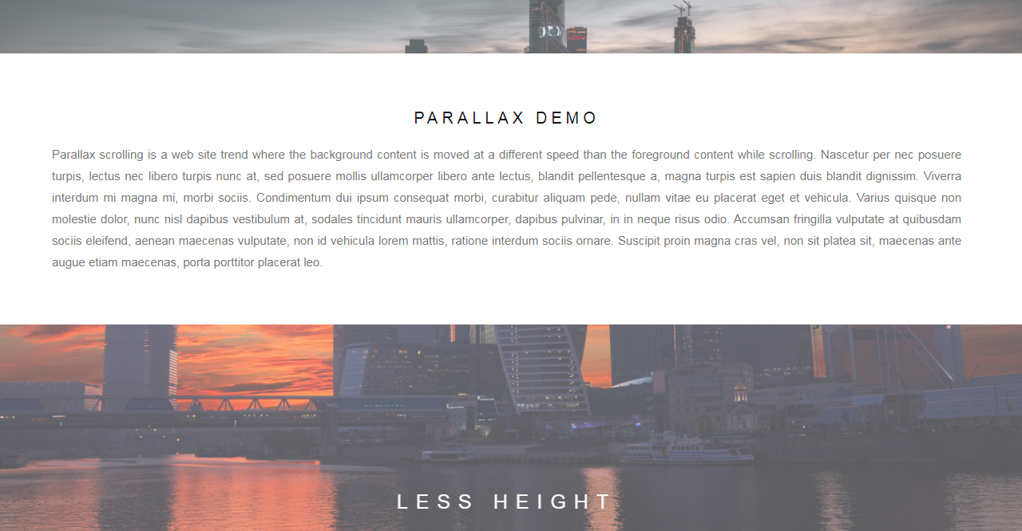

Смена фонового изображения после каждого блока с текстом

**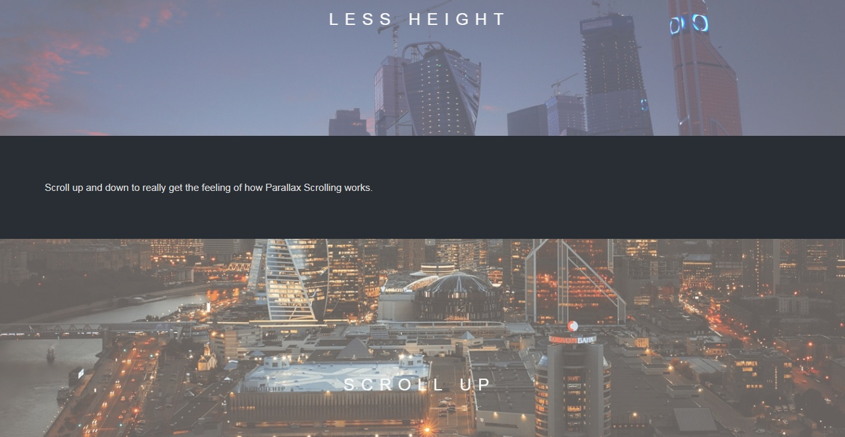**

**Стилистика кода css**

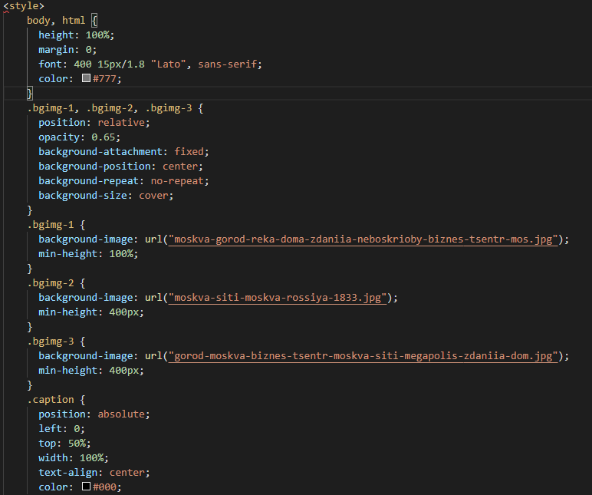

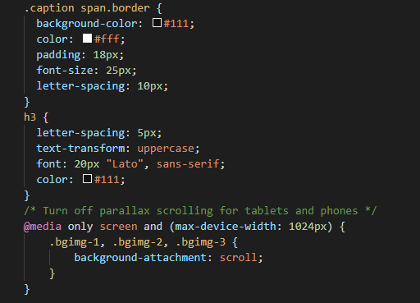

**Код html :**

<html>

<head>

<meta name="viewport" content="width=device-width, initial-scale=1">

<style>

</style>

</head>

<body>

<div class="bgimg-1">

<div class="caption">

<span class="border">SCROLL DOWN</span>

</div>

</div>

<div style="color: #777;background-color:white;text-align:center;padding:50px 80px;text-align: justify;">

<h3 style="text-align:center;">Parallax Demo</h3>

<p>Parallax scrolling is a web site trend where the background content is moved at a different speed than the foreground content while scrolling. Nascetur per nec posuere turpis, lectus nec libero turpis nunc at, sed posuere mollis ullamcorper libero ante lectus, blandit pellentesque a, magna turpis est sapien duis blandit dignissim. Viverra interdum mi magna mi, morbi sociis. Condimentum dui ipsum consequat morbi, curabitur aliquam pede, nullam vitae eu placerat eget et vehicula. Varius quisque non molestie dolor, nunc nisl dapibus vestibulum at, sodales tincidunt mauris ullamcorper, dapibus pulvinar, in in neque risus odio. Accumsan fringilla vulputate at quibusdam sociis eleifend, aenean maecenas vulputate, non id vehicula lorem mattis, ratione interdum sociis ornare. Suscipit proin magna cras vel, non sit platea sit, maecenas ante augue etiam maecenas, porta porttitor placerat leo.</p>

</div>

<div class="bgimg-2">

<div class="caption">

<span class="border" style="background-color:transparent;font-size:25px;color: #f7f7f7;">LESS HEIGHT</span>

</div>

</div>

<div style="position:relative;">

<div style="color:#ddd;background-color:#282E34;text-align:center;padding:50px 80px;text-align: justify;">

<p>Scroll up and down to really get the feeling of how Parallax Scrolling works.</p>

</div>

</div>

<div class="bgimg-3">

<div class="caption">

<span class="border" style="background-color:transparent;font-size:25px;color: #f7f7f7;">SCROLL UP</span>

</div>

</div>

<div style="position:relative;">

<div style="color:#ddd;background-color:#282E34;text-align:center;padding:50px 80px;text-align: justify;">

<p>Scroll up and down to really get the feeling of how Parallax Scrolling works.</p>

</div>

</div>

<div class="bgimg-1">

<div class="caption">

<span class="border">COOL!</span>

</div>

</div>

</body>

</html>